土壤属性图质控问题反馈—石家庄市栾城区
一、数据库成果
1、制图过程（历史样点）——提交数据中无历史样点数据，要求土壤二普、测土配方施肥（采集时间应为2008-2010年）、耕地地力监测样点数据，三者至少有一个；
要求提交的历史样点数据应转化为矢量（shp）格式并生成相应的栅格数据（Geotiff）；
主要包含土壤pH、有机质、全氮、有效磷、速效钾的历史样点和栅格数据。
2、缺少调查样点数据。
3、环境变量按行政区划切分需保证覆盖行政区划全域。
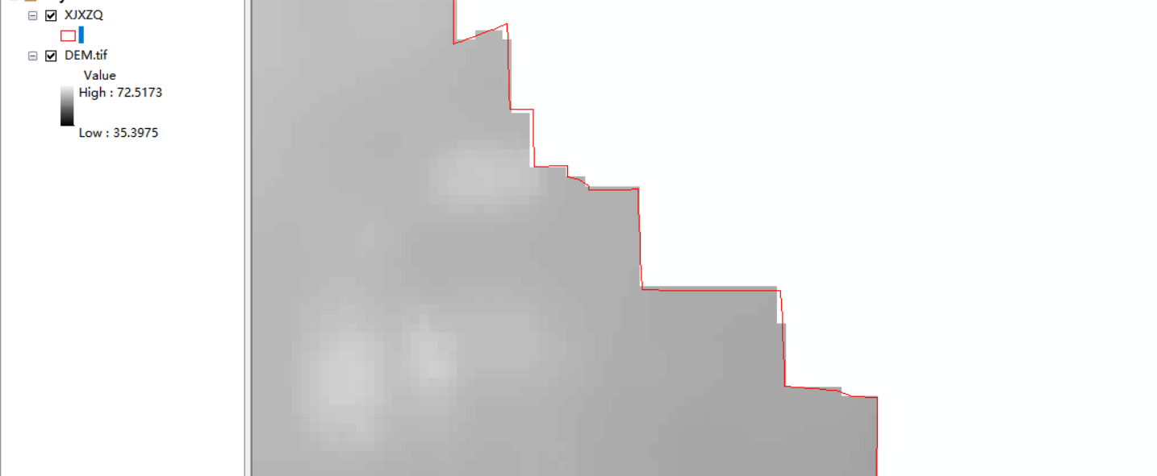
4、基础数据（元数据）——元数据目录与专题成果编制要求不一致。
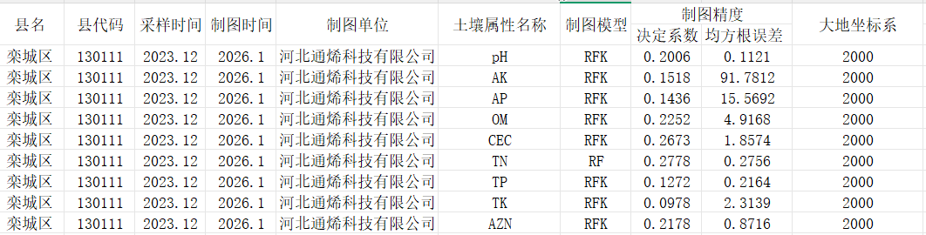
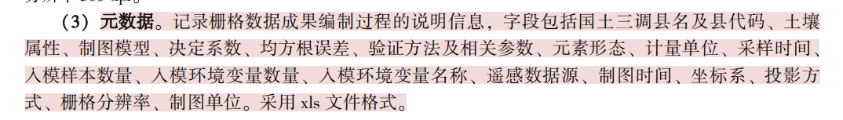
二、图件成果
1、图面表达（图件缺失）——土壤属性图件成果要求包括栅格图（Geotiff格式）和专题图（jpg格式）两种类型，但现提交的只有jpg格式。
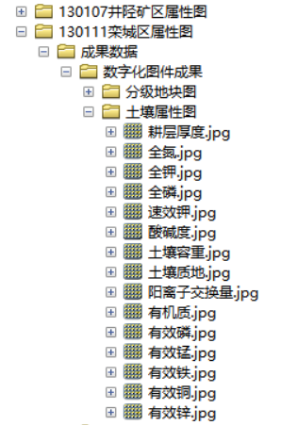
2、缺少地理坐标系信息。
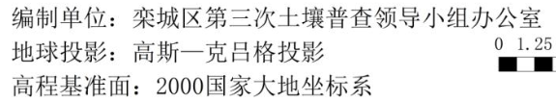
3、缺少土壤调查时间信息。
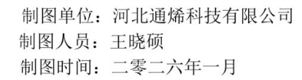
4、图中缺少相关统计表信息。
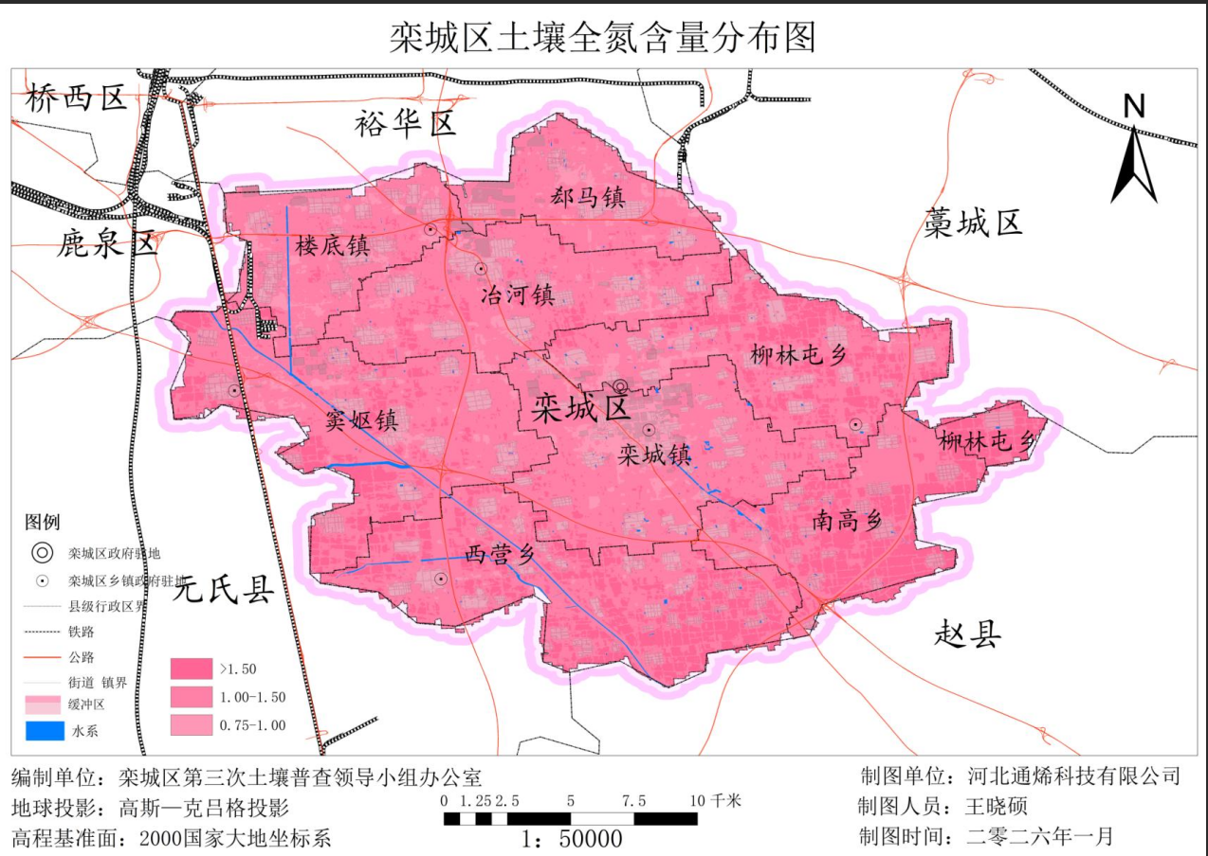
统计表参考图如下
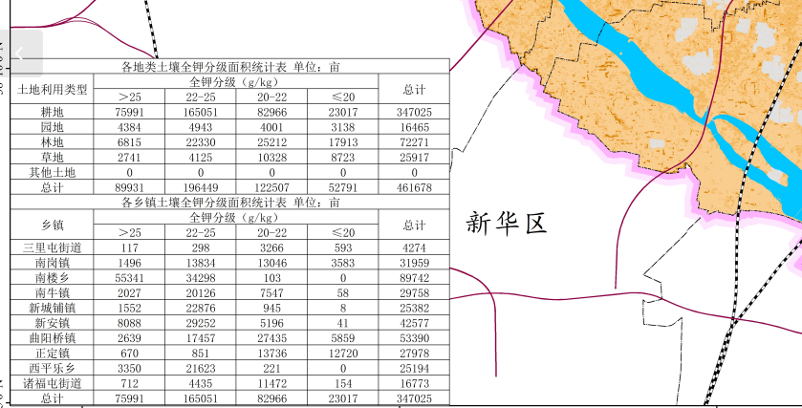
三、文字成果
1、技术路线图中缺少环境变量筛选内容。
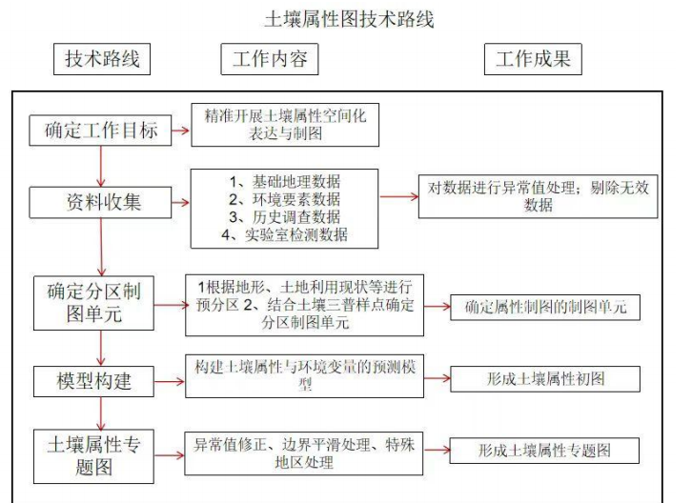
2、报告-制图过程（制图模型确定不合理）——环境变量的筛选方法和过程未说明；
每个因子的环境变量重要度排序不同，需要分因子说明。
3、数据的格式说明不充分。
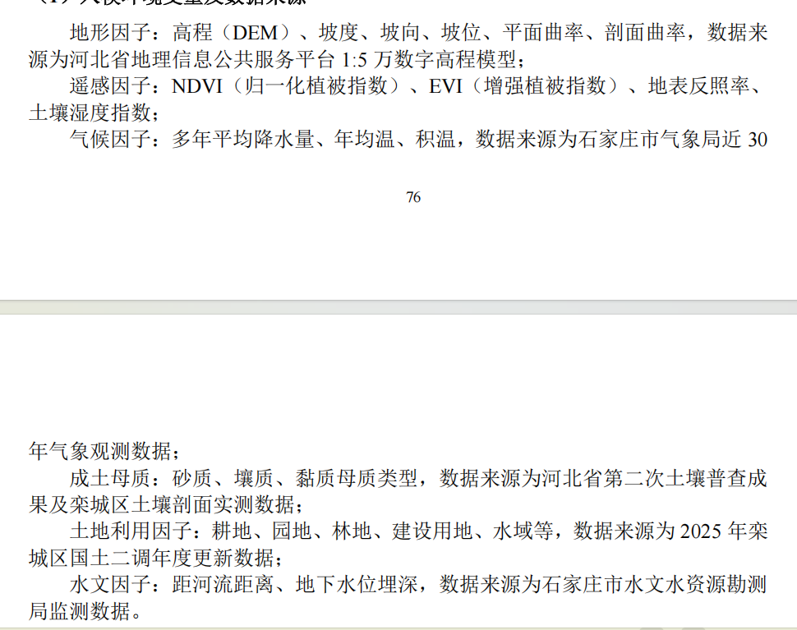
4、土壤样点空间分布图缺失。
5、报告（历史变化及成因）——报告中对于与历史数据的对比分析少，无与二普、测土配方的结果对比；报告中无三普与二普数据对比的图表、样点数据或样点类型；此外，还需提供历史制图，若无历史制图，在对比分析中进行简要说明二普样点信息，并说明详细出处。

